**О проведенном мероприятии** **в** **Колмовской библиотеке**

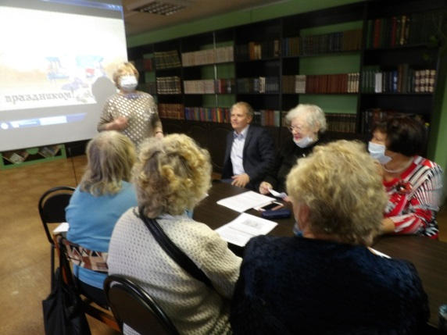

1 ноября в Колмовской библиотеке накануне праздника «Всемирный день качества», который выпадает в этом году на 12 ноября, для жителей микрорайона «Северный» и пользователей библиотеки прошел урок потребительской грамотности «Качество товаров и услуг – для качества жизни» или «Мы - за качество!».

Мероприятие провела заведующая Центром по информированию и консультированию потребителей ФБУЗ «Центр гигиены и эпидемиологии в Новгородской области» Федеральной службы по надзору в сфере защиты прав потребителей и благополучия человека по Новгородской области Зарецкова Л. А.

С помощью красочной слайд-презентации гости мероприятия совершили небольшой экскурс в историю праздника.

В 1995-м году Европейская организация качества объявила неделю, в которую отмечается Всемирный день качества. В ноябре добросовестные производители, при поддержке общественных организаций и органов исполнительной власти устраивают многочисленные выставки и проводят всевозможные мероприятия в поддержку принципов качества производимых товаров и услуг.

Качество нашей жизни определяется множеством факторов. Среди длинного списка немаловажных позиций существенное значение занимает и качество тех товаров и услуг, которыми мы пользуемся ежедневно или время от времени. На примерах работы своей организации рассказала о конкретных случаях нарушений прав потребителей при продаже товаров и оказании услуг на территории Новгородской области.

После презентации участники мероприятия не только бурно обсуждали проблему качества товаров и услуг в современной жизни, но и задавали много вопросов, на которые были даны подробные ответы.

В конце мероприятия Л. А. Зарецкова пожелала участникам встречи как можно меньше сталкиваться с откровенной халтурой наших недобросовестных производителей, покупать, приобретать и пользоваться только предметами и услугами тех, кто бережет наши нервы и здоровье, предоставляя продукцию достойного качества.